27 Mars 1949 – 27 Mars 2012 :
63 récoltes de café pour la Caisse Populaire Sainte-Anne de Camp Perrin

Le 25 mars 2012, CAPOSAC, la Caisse Populaire Saint-Anne de Camp Perrin, en prélude à son 63e anniversaire, a tenu, au local des frères Thomas de Camp Perrin, son assemblée générale annuelle. Elle a réuni plus de trois mille participants et des invités venus de la Grande-Anse, du département de l’Ouest et des communes du département du Sud. Il s’agit d’un rendez-vous annuel, la plus grande fête de Camp Perrin après la fête patronale Sainte-Anne, célébrée chaque année le 26 Juillet.

La journée débuta par une belle pluie très tôt le matin. Dame pluie s’était mêlée de la partie comme pour apporter bénédiction à cette grande fête coopérative. Elle n’a rien gâché. Elle a tiré sa révérence quelques minutes avant l’ouverture de la cérémonie.
Vers les 10 heures 30, le président en fonction, Monsieur Jean Osnel Louijeune déclara de façon solennelle « l’assemblée ouverte », après avoir vérifié le quorum. Après la prière d’usage et l’intonation de l’hymne national, le président invita la secrétaire Mme Belette Valcourt à donner lecture de l’avis de convocation, de l’ordre du jour et du procès-verbal de la dernière assemblée tenue en mars 2011. Ils furent adoptés par l’assemblée et successivement le président, le directeur, les responsables des comités de crédit et de surveillance s’adressèrent à l’assistance avec une grande fierté et une forte assurance comme pour marquer l’accomplissement d’un travail bien fait.
Le président, au nom du conseil d’administration, commença son allocution en rappelant la mission de la CAPOSAC. Elle est une coopérative d’épargne et de crédit, un outil efficace au développement de la communauté et du pays, a martelé le Président. Il a salué la mémoire du Révérend père Langlais qui a légué cet héritage combien utile au progrès de Camp Perrin. Il a rappelé la devise de la Caisse : « CAPOSAC la voie de la réussite ». Il a avoué que la situation n’a pas été facile pendant les premières cinquante années de la Caisse. La réussite de ces dernières années est due au dévouement, au professionnalisme, à l’intelligence et au dynamisme de son personnel et de ses dirigeants. Elle est aussi due à l’appui technique de DID et du Levier ainsi qu’aux conseils et recommandations d’ANACAPH et de la BRH. Ces efforts conjugués ont contribué au développement remarquable de la CAPOSAC. Elle est, aujourd’hui, classée comme la plus grande caisse Populaire de la région du Sud du pays, annonce le Président. Pour son dernier exercice, elle a connu une croissance remarquable. Son actif, son épargne, son portefeuille de crédit et son membership ont respectivement augmenté de 31.6, de 13.7, de 37 et de 33% par rapport à l’exercice antérieur. Par contre son excédent a connu une légère diminution en passant de 22 millions de gourdes en 2010 à 17 millions de gourdes pour l’exercice clôt au 30 septembre 2011. Il s’agit néanmoins d’un résultat intéressant pour une Caisse Populaire en Haïti. Ces excédents font de la CAPOSAC un grand mécène dans la région. Une partie est utilisée au profit du développement de la zone. CAPOSAC investit de l’argent dans des activités sportives, sociales, religieuses et dans des activités de développement. Elle a été très généreuse cette année. Outre les financements accordés à des institutions sportives, culturelles et religieuses, la Caisse a subventionné la construction d’un bloc sanitaire, l’installation de poubelles dans des quartiers de la ville et la rénovation du système d’adduction d’eau potable de la commune. Pour ces trois projets d’investissement dans l’offre de services sociaux de base, la caisse a investi plus de 3 millions de gourdes. Au total, elle a investi près de 3,4 millions de gourdes dans des activités de développement et des activités sociales. Jusqu’à preuve du contraire, aucune institution ou entreprise dans le département du Sud n’a autant fait pour sa communauté. Il s’agit de l’avantage coopératif ou de la distinction coopérative des Caisses Populaires. Il s’agit aussi d’une mise en application du 7ème principe coopératif : l’engagement envers la communauté qui exige aux coopératives de contribuer au développement durable de leur communauté.
Après le président, le comité de crédit, par la voix de M. Hebert Montuma et M. Jean Manès, a présenté le rapport de crédit pour l’année. Le comité a octroyé du crédit pour 160 742 400 de gourdes à 1 856 emprunteurs. Le portefeuille de crédit est ainsi reparti : moins d’un pourcent en consommation, 20 % en crédit habitat, 24 % en crédit agricole, 1.45 % en crédit éducation et 51 % en crédit au commerce et service. Le tableau et le graphe suivant présentent le portefeuille de crédit de la Caisse par catégorie de prêt.

Tableau : Portefeuille de crédit par catégorie
Type de crédit | Portefeuille | %
Consommation | 3,101,000 | 0.02
Habitat | 32,439,500 | 20.18
Agriculture | 39,927,100 | 24.84
Commerce & service | 82,940,800 | 51.60
Education | 2,334,000 | 1.45
Total | 160,742,000 | 100

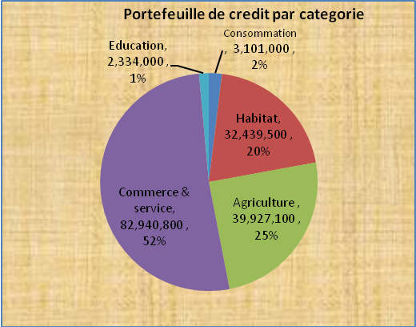

Les rapports financiers ont été présentés par M. Patrice, le Directeur Général de la Caisse. L’actif de la caisse s’élève à 336 527 983 gourdes. Le responsable de la Fédération Le Levier a confirmé que CAPOSAC est la plus grande Caisse Populaire du pays au regard de son actif. L’avoir de la caisse est de 95 221 328 gourdes. Son portefeuille de crédit s’élève à 166 965 835 gourdes soit 49 % de l’actif alors qu’il peut atteindre jusqu’à 70%. CAPOSAC a donc la capacité d’augmenter son portefeuille de crédit de près de 68 millions de gourdes. Les excédents de la caisse pour cette année s’élèvent à 17 325 101 gourdes. Ils sont inférieurs aux excédents du dernier exercice qui étaient de 22 460 216 gourdes.
Avec un accroissement de l’actif de 30% l’an, dans 10 ans, en 2022, l’actif de la CAPOSAC serait de 4,64 milliards de gourdes, son portefeuille de crédit de 2.78 milliards et elle récolterait un excédent de 232 millions de gourdes représentant 5% de son actif. Un mastodonte, un géant financier ! Sachant qu’une entreprise croit souvent à un rythme décroissant, il est raisonnable de penser à une croissance de 20 % l’an sur 10 ans. L’actif serait alors de 2,083 milliards de gourdes, le portefeuille de crédit de 1,25 milliards et l’excédent serait de 104 millions de gourdes. CAPOSAC est sur le chemin de devenir l’une des plus grandes entreprises du département du Sud, si non la plus grande.
CAPOSAC me fait rêver au passé économique glorieux de la plaine des Cayes (comprenant, Aquin, les Cayes, Camp Perrin et Torbeck…). Pour mémoire, le canal Davezac construit en 1770 sur la Ravine du Sud dont la prise est à Camp Perrin, et qui est encore opérationnel après 242 ans, fut créé pour irriguer 2 800 carreaux de terre de 18 habitations et il distribua de l’eau à 22 sucreries, deux indigoteries et fait tourner 19 moulins dans la plaine des Cayes. Dans les années 80, les Cayes avaient sa sucrerie et sa laiterie moderne produisant du lait pasteurisé, du beurre et du fromage. Les Cayens doivent être nostalgiques de ce bon vieux temps.
CAPOSAC avec sa taille et son rythme de croissance pourrait bien être le catalyseur, le fer de lance et le bras financier d’un nouveau développement industriel dans le département du Sud. A noter que le sud d’Haïti est la plus grande zone de production de maïs et de lait du pays. Haïti importe annuellement plus de 100 millions de dollars de céréale (riz, mais, blé…) et 40 à 50 millions de dollars de produits laitiers. La zone à la capacité d’alimenter des minoteries, des laiteries modernes et j’en passe.
Une longue et intéressante histoire de 63 récoltes de café, jonchée de difficultés, a permis à la CAPOSAC d’atteindre ce niveau de maturité. En effet, après une période de sensibilisation et de formation, des campérinois et camperinoises venus des paroisses et chapelles de toutes les sections rurales, ont organisé, le 27 Mars 1949 l’assemblée générale constitutive de la Caisse Populaire Saint-Anne de Camp Perrin, avec la participation de près de trois cent personnes. Si la caisse Desjardins a un fondateur, M. Alphonse Desjardins, la Caisse Sainte-Anne en a trois. Le père Henri Langlais, M. Closel Sicard et M. Milien Conde. Le père Langlais est un canadien de la Mission Oblate. Cette mission commença son œuvre en Haïti, aux Cayes avec l’arrivée de Monseigneur Colignon le 25 Janvier 1943. Le père Langlais rejoint la congrégation dans le Sud, le 13 Octobre 1943. Après avoir œuvré pendant trois ans à Roche à Bateau, il fut transféré à Camp Perrin en 1946 où il participa à la création de la Caisse Sainte Anne de Camp Perrin en 1949.
De 1955 à 1969, pendant 14 ans la caisse a dû stopper ses activités suite à une faillite frauduleuse découverte à la mort du gérant qui détenait les fonds de la caisse. Cet épisode fut baptisé de « l’affaire Duvivier ». En 1969, le père Gagnon a obtenu, pour la Caisse Sainte-Anne, un fonds de cinq mille dollars de l’Agence Canadienne de Développement. Cette somme fut utilisée comme un stimulant, un fond d’appoint servant à appuyer la réouverture de la Caisse. Ce fonds fut placé sur un compte aux Etats-Unis et fut rapatrié récemment. De la création de la caisse en 1949 jusqu’à 1998, elle fut marquée par le rituel de la formation, la place de la solidarité et du social, un étroit lien avec l’église catholique et des faiblesses au niveau de la gestion. Pendant cette période, pour devenir membre, il faut obligatoirement suivre 10 cercles d’étude sanctionnés par un examen oral. Puis les élus participèrent à une cérémonie solennelle d’intronisation pour devenir membre. Cette période fut aussi marquée par la place de la solidarité et du social. Un fond de prévoyance était créé pour venir en aide aux membres en difficulté. Au cours de cette période, la caisse n’accordait que de petits prêts de moins de 10 000 gourdes. Le plus grand prêt de cette période fut accordé à la Coopérative Caféière de Vachon. Il s’agissait de 20 000 gourdes, totalement garantie par un aval du curé de la paroisse, le révérend père Gagnon. Cette période fut aussi caractérisée par l’absence de transparence financière faute d’outil de gestion favorisant l’élaboration de rapport financier fiable et le contrôle. Après la réouverture de la caisse en 1969, la seule mesure de contrôle prise fut de confier la garde des fonds au curé de la paroisse qui fait office de trésorier. Dès sa création, la caisse entretenait une relation étroite avec la mission des Oblats. Un prête Oblat, le père Langlais fut le premier président de la caisse. A sa réouverture en 1969, le révérend père Gagnon fut le trésorier.

A partir de 1998 la caisse est rentrée dans une nouvelle ère avec l’appui de DID. En 1949, Père Langlais, un canadien, a apporté la philosophie coopérative à CAPOSAC. En 1969, le Père Gagnon a obtenu du Canada un fonds pour stimuler la réouverture de la caisse fermée depuis quatorze ans. En 1998 le Développement International Desjardins avec un financement de l’ACDI, a apporté à la caisse le savoir-faire nécessaire à la gestion saine et efficace d’une caisse populaire. Cet appui marquera un tournent majeur dans le fonctionnement de la caisse. Cette dernière était prédisposée à faire cette révolution. En effet depuis les années 80 des changements ont été amorcés par le président Leonard Hubert Michel. Ce dernier après avoir fait des études de gestion à l’INAGHEI et après avoir collaboré avec la caisse Ste-Anne de Port-au-Prince et l’Union des Caisses de l’Ouest, décida de rentrer à Camp Perrin où il fut élu au conseil d’administration. DID implanta à la caisse des outils de gestion notamment un manuel de politique et de procédure favorisant la sortie régulière des états financiers et la réalisation des contrôles. Il a amené la caisse à recruter une équipe de professionnels formés et rémunérés pour assurer sa gestion. A partir de ces changements, la caisse a commencé une étape de croissance qui fait d’elle, aujourd’hui, la plus grande Caisse Populaire du pays. Les camperinois et les camperinoises en sont fiers. Parmi eux, il convient de signaler trois noms : Tessono Dieuvé, Pierre Percy et Audibert Perrin.
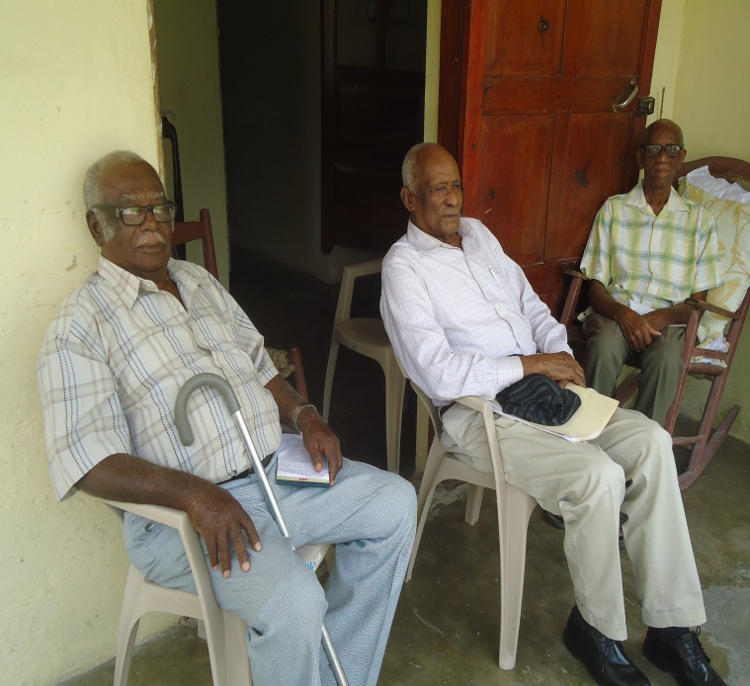A partir de la gauche : Audibert Perrin Pierre Percy, et Tessono Dieuvé

Monsieur Tessono Dieuvé avait 29 ans à la création de la caisse en 1949. Il a aujourd’hui 92 ans. Il fut l’un des membres fondateurs de la caisse et le seul qui vit encore. Il a passé plus de 50 ans au service de la caisse particulièrement au niveau de la formation des membres. Il regrette que les cercles d’études ne soient plus réalisés depuis 1998.
M. Pierre Percy a assisté à l’assemblée constitutive de la caisse à titre d’observateur. Il avait 23 ans. Il a 43 ans de service à la CAPOOSAC à titre dirigeant. Il siège aujourd’hui au comité de surveillance. Il est un coopérateur passionné. Il a participé à la création et a dirigé la Coopérative Caféière de Vachon. Il fut maire de Camp Perrin de 1971 à 1983.
Monsieur Audibert Perrin est aussi un passionné de la caisse CAPOSAC. Il a fait une expérience dans une coopérative de transport aux Etats-Unis où il a résidé pendant des années. De retour à Camp Perrin, il s’est mis au service de la caisse au niveau du comité de crédit et du conseil d’administration.

Perrin et Percy constituent le rempart de la caisse. Ils militent en faveur du respect de la philosophie coopérative et de sa portée sociale et solidaire.

D’autres dirigeants et cadres ont aussi contribué à la réussite de CAPOSAC. Citons les présidents Leonard Hubert Michel, Joseph Plaisimond et Jean Osnel LouiJeune. L’infatigable Directeur Général Patrice Denis appuyé par Plaisimond Clausel, Directeur des Operations, Abelard Clerge, Directeur de crédit, joue un rôle important dans l’histoire récente de la CAPOSAC. Je ne peux m’empêcher de citer le nom de Jean Emile Merise, le Poto Mitan de la Caisse. Il joue le rôle de Messager.

Sans klaxon ni trompette, la Caisse Populaire CAPOSAC, à l’instar de KOTELAM à Port-Au-Prince, SOCOLAVIM à Saint-Marc, CAPOSSOV à Verettes, Espoir à Jacmel, KPEGM à Gros Mornes, COOPECLAS à Lascahobas et tant d’autres, commence à se tailler une place dans le système financier Haïtien. En cette année internationale des coopératives, il est nécessaire que les Caisses Populaires sortent de l’ombre pour se présenter à la nation comme des modèles de succès. Il est aussi souhaitable que le succès des Caisses Populaires favorise, par effet d’entraînement, la création et le développement des coopératives de consommation, de production, de logement, de transport, etc. et que les Caisses soient être le bras financier de ces coopératives.

Nonais Derisier Saincelair
Mars 2012

Cahier de la Fondation du Patrimoine des Cayes réalisé sous la direction de Dennery Ménélas. Juillet 1996

